Отчёт по лабораторной работе №6
Дисциплина: Основы информационной безопасности
Верниковская Екатерина Андреевна
Содержание

1 Цель работы
Целью данной работы является развитие навыков администрирования ОС Linux. Плучение первого практического знакомства с технологией SELinux. Проверка работы SELinx на практике совместно с веб-сервером Apache.

2 Выполнение лабораторной работы
Зайдём в систему с полученными учётными данными и убедимся, что SELinux работает в режиме enforcing политики targeted с помощью команд getenforce и sestatus (рис. 1)
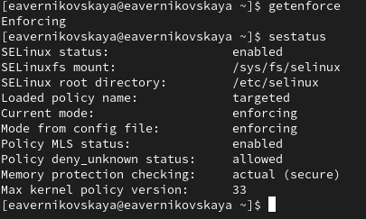
Рис. 1: Проверка режима работы SELinux
Установим httpd.service с помощью sudo yum install httpd (рис. 2)
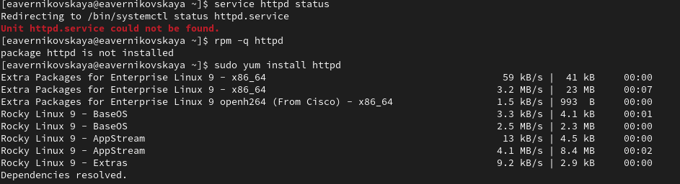
Рис. 2: Установка httpd
Далее запустим веб-сервер и посмотрим его статус, чтобы убетиться что он работает. Сделаем это с помощью команд sudo systemctl start httpd и service httpd status (рис. 3)
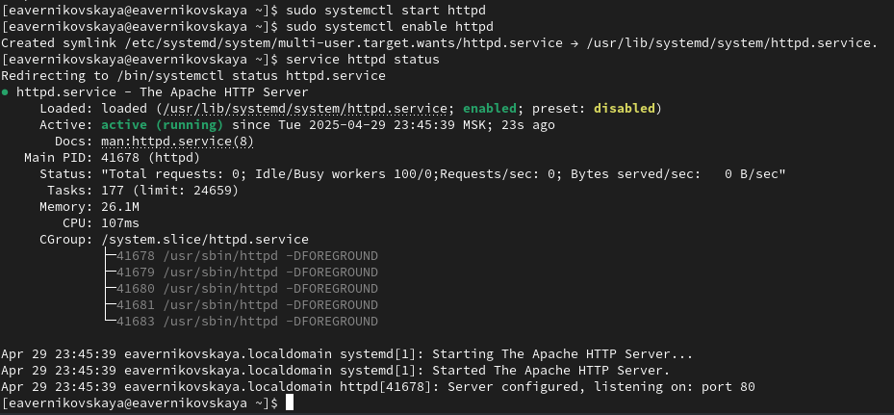
Рис. 3: Проверка работы Apache
Найдём веб-сервер Apache в списке процессов командой ps auxZ | grep httpd и определим его контекст безопасности. Его контекст безопасности httpd_d (рис. 4)
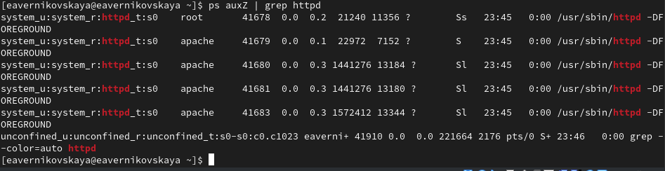
Рис. 4: Контекст безопасности Apache
Посмотрим текущее состояние переключателей SELinux для Apache с помощью команды sestatus -b httpd (рис. 5)
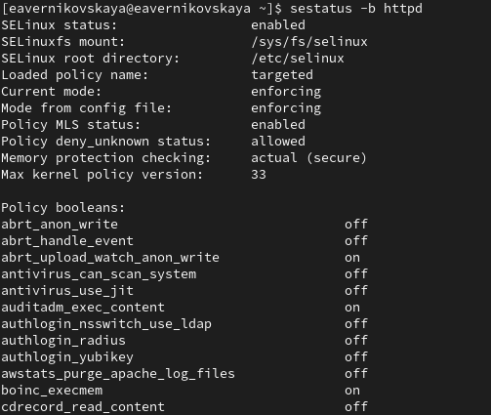
Рис. 5: Состояние переключателей SELinux
Посмотрим статистику по политике с помощью команды seinfo. Множество пользователей - 8, ролей - 40, типов - 5169 (рис. 6)
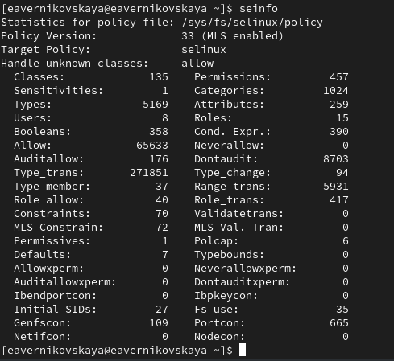
Рис. 6: Статистика по политике
Определим тип файлов и поддиректорий, находящихся в директории /var/www, с помощью команды ls -lZ /var/www. Владелец - root, права на изменения только у владельца. Файлов в директории нет, есть только поддиректории (рис. 7)
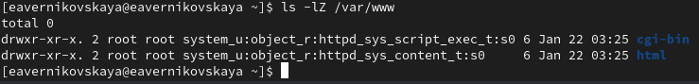
Рис. 7: Типы поддиректорий в директории /var/www
Определим тип файлов, находящихся в директории /var/www/html: ls -lZ /var/www/html. Там нет файлов. Создать из может только суперпользователь (рис. 8)
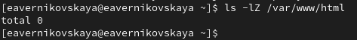
Рис. 8: Типы файлов в директории /var/www/html
Создадим от от имени суперпользователя html-файл /var/www/html/test.html (рис. 9), (рис. 10), (рис. 11)
Рис. 9: Создание файла test.html
Рис. 10: Открытие файла test.html
Листинг программы test.html:
<html>
<body>test</body>
</html>
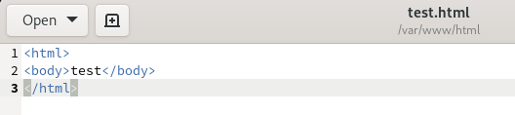
Рис. 11: Файл test.html
Проверим содержание файла с помощью команды cat (рис. 12)
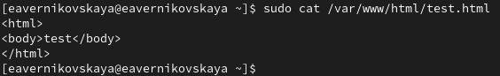
Рис. 12: Содержание файла test.html
Проверим контекст созданного нами файла командой ls -lZ. По умолчанию это httpd_sys_content_t (рис. 13)
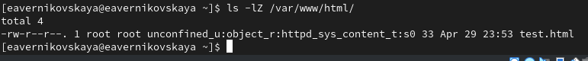
Рис. 13: Контекст файла test.html (1)
Обратимся к файлу через веб-сервер, введя в браузере адрес http://127.0.0.1/test.html. Файл успешно отображён (рис. 14)
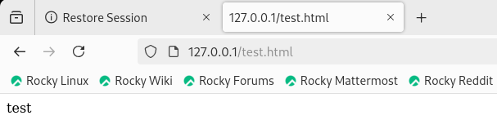
Рис. 14: Отображение файла test.html
Изучим справку man httpd. Для httpd определён контекст файла httpd_sys_content_t(рис. 15)
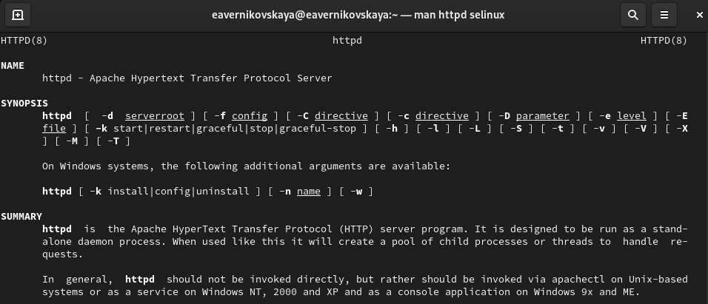
Рис. 15: Справка по команде httpd
Опять проверим контекст файла (рис. 16)
Рис. 16: Контекст файла test.html (2)
Изменим контекст файла /var/www/html/test.html с httpd_sys_content_t на любой другой, к которому процесс httpd не должен иметь доступа, например, на samba_share_t: chcon -t samba_share_t /var/www/html/test.html. И проверим командй ls -Z /var/www/html/test.html что контекст был изменён (рис. 17)
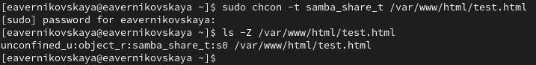
Рис. 17: Изменение контекста файла test.html
Попробуем ещё раз получить доступ к файлу через веб-сервер, введя в браузере адрес http://127.0.0.1/test.html. Мы получили сообщение об ошибке. Это произошло потому что установлен контекст, к которому процесс httpd не имеет доступа (рис. 18)
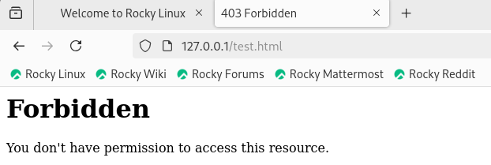
Рис. 18: Ошибка отображения файла test.html
Просмотрим системный лог-файл: tail /var/log/messages. Те же ошибки мы можем увидеть в файле /var/log/audit/audit.log (рис. 19), (рис. 20)
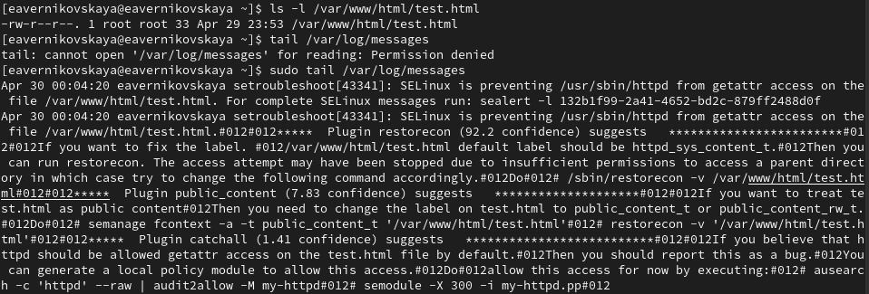
Рис. 19: Просмотр файла /var/log/messages
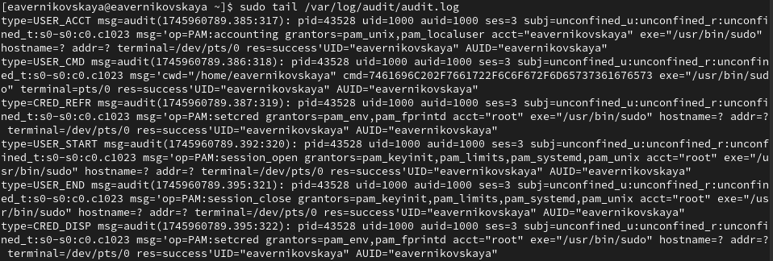
Рис. 20: /var/log/audit/audit.log
Далее попробуем запустить веб-сервер Apache на прослушивание ТСР-порта 81 (а не 80, как рекомендует IANA и прописано в /etc/services). Для этого в файле /etc/httpd/conf/httpd.conf найдём строчку Listen 80 и заменим её на Listen 81 (рис. 21), (рис. 22)
Рис. 21: Открытие файла /etc/httpd/conf/httpd.conf (1)
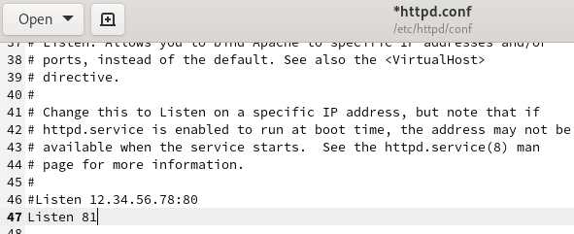
Рис. 22: Редактирование файла /etc/httpd/conf/httpd.conf (1)
Выполним перезапуск веб-сервера Apache. Произошёл сбой, так как порт 80 для локальной сети, а 81 нет (рис. 23)
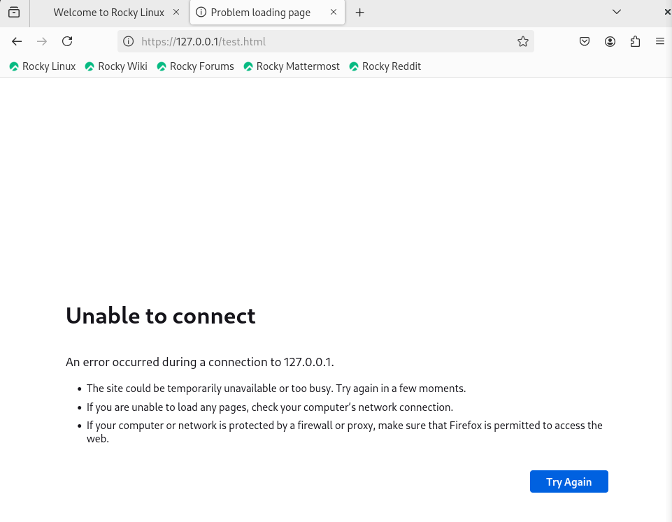
Рис. 23: Попытка прослушивания другого порта
Далее проанализируем лог-файлы tail -nl /var/log/messages (рис. 24)
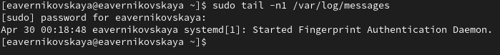
Рис. 24: Проверка лог-файлов
Посмотрим файлы /var/log/httpd/error_log, /var/log/httpd/access_log и /var/log/audit/audit.log (рис. 25), (рис. 26), (рис. 27)
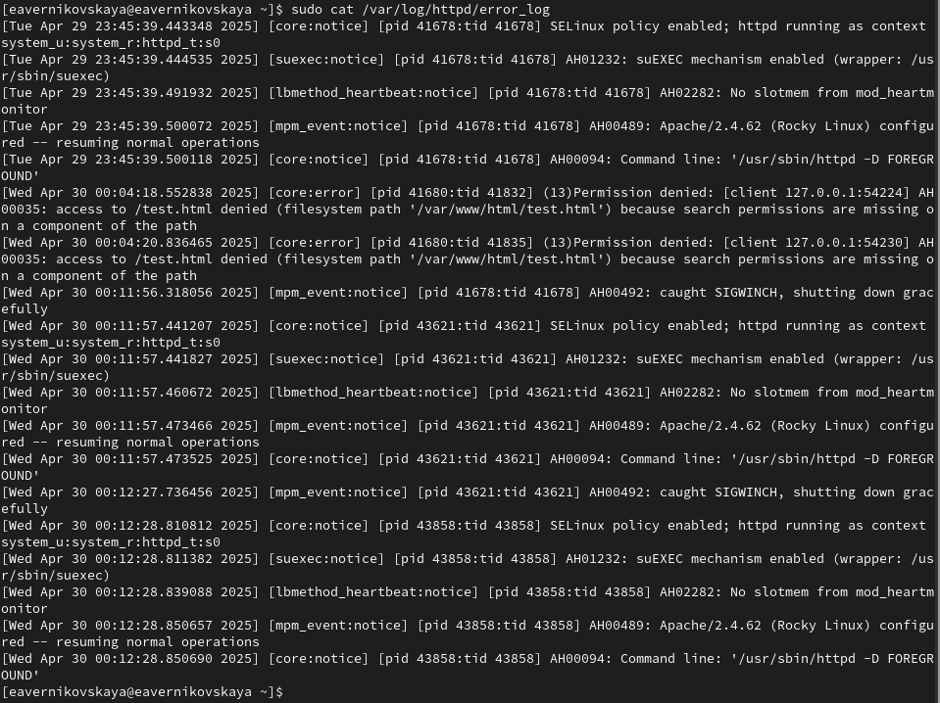
Рис. 25: Файл /var/log/httpd/error_log
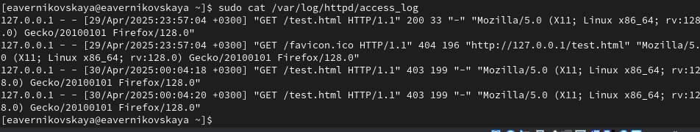
Рис. 26: Файл /var/log/httpd/access_log
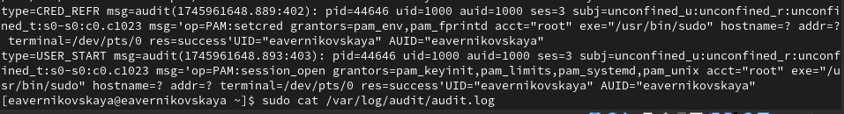
Рис. 27: Файл /var/log/audit/audit.log
Выполним команду semanage port -a -t http_port_t -p tcp 81. И после этого проверим список портов командой semanage port -l | grep http_port_t. Порт 81 появился в списке (рис. 28), (рис. 29)
Рис. 28: Добавление порта 81
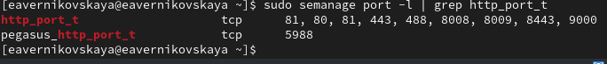
Рис. 29: Проверка списка портов (1)
Перезапустим сервер Apache. Теперь он работает, так как мы внесли порт 81 в список портов httpd_port_t (рис. 30)
Рис. 30: Перезапуск сервера
Вернём контекст httpd_sys_cоntent__t к файлу /var/www/html/test.html: chcon -t httpd_sys_content_t /var/www/html/test.html. После этого попробуем получить доступ к файлу через веб-сервер, введя в браузере адрес http://127.0.0.1:81/test.html (рис. 31)
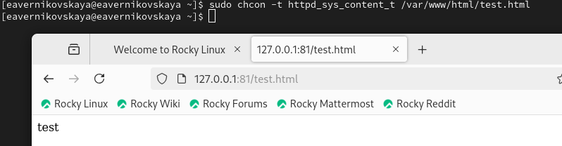
Рис. 31: Отображение файла test.html (порт 81)
Исправим обратно конфигурационный файл apache, вернув Listen 80 (рис. 32), (рис. 33)
Рис. 32: Открытие файла /etc/httpd/conf/httpd.conf (2)
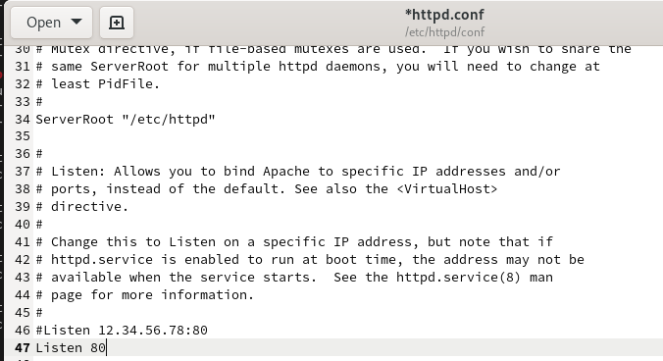
Рис. 33: Редактирование файла /etc/httpd/conf/httpd.conf (2)
Удалим привязку http_port_t к 81 порту: semanage port -d -t http_port_t -p tcp 81 и проверим, что порт 81 удалён (рис. 34), (рис. 35)
Рис. 34: Удаление привязки http_port_t к 81 порту
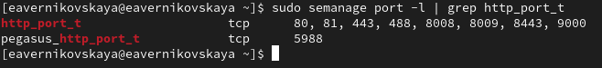
Рис. 35: Проверка списка портов (2)
Удалим файл /var/www/html/test.html: rm /var/www/html/test.html (рис. 36)
Рис. 36: Удаление файла test.html

3 Выводы
В результате выполнения работы мы развили навыки администрирования ОС Linux. Плучили первое практическое знакомство с технологией SELinux. Проверили работу SELinx на практике совместно с веб-сервером Apache.

4 Список литературы
- Лаборатораня работа №6 [Электронный ресурс] URL: https://esystem.rudn.ru/pluginfile.php/2580986/mod_resource/content/2/006-lab_selinux.pdf
- SELinux – описание и особенности работы с системой. Часть 1 [Электронный ресурс] URL: https://habr.com/ru/companies/kingservers/articles/209644/

